[河南省肿瘤医院病理科研究起波澜，学术诚信亮起红灯](https://mp.weixin.qq.com/s?__biz=MzkzNTc5NDgwMw==&mid=2247493486&idx=1&sn=f1922abb28f2448edbd19f4d94941b86&chksm=c3fdce24da9fc0c5a45ff9f2ae85e52449dbccc2219e501c269cf2a15c5984560dba4582f458&scene=126&sessionid=1742747257)

急先锋[先锋科研](javascript:void(0);)2025-03-23 21:24:47中国香港

**点击上方蓝字关注先锋科研**



文 | 急先锋

**论文信息**

近日，发表于《Cancer Cell International》期刊的研究‘Overexpression of lncRNA PIK3CD-AS1 promotes expression of LATS1 by competitive binding with microRNA-566 to inhibit the growth, invasion and metastasis of hepatocellular carcinoma cells’ lncRNA PIK3CD-AS1过表达通过竞争性结合microRNA-566促进LATS1表达，抑制肝细胞癌细胞的生长、侵袭和转移因实验图像问题引发质疑。该研究由Wei Song、Jingjing Zhang、Jianbo Zhang、Miaomiao Sun和Qingxin Xia（通讯作者）共同完成，通讯单位为郑州大学附属肿瘤医院病理科。



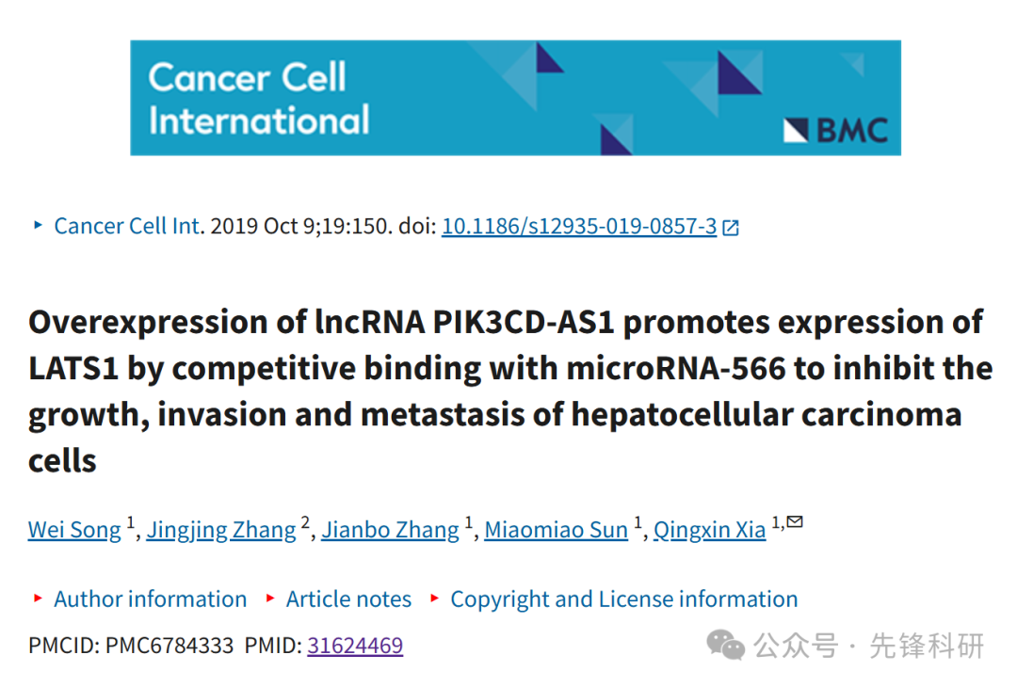

**质疑信息**

2025年3月评论人Alcis bastelbergeri指出本文与早前发表的研究图像重复：

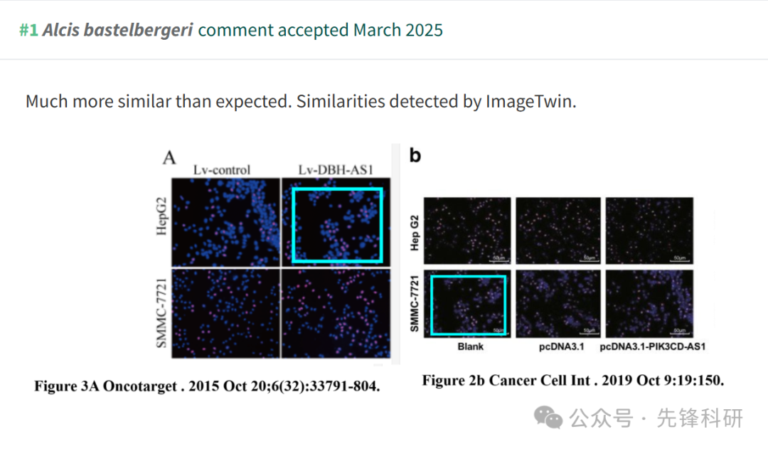

**参考链接：**

https://pubpeer.com/publications/3A4B39EEAD078F7963AD9B5D392814

**END**



**免责申明**

本文中的所有信息均源自学术网站及已公开资料。我们虽努力确保信息的准确性与完整性，但无法对此做出绝对保证。若发现任何纰漏或不实之处，请及时联系公众号后台，以便进行更正或删除。